
COLEGIO SEMINARIO MENOR
DE NUESTRA SEÑORA DEL ROSARIO
Caminamos con Calidad y Excelencia

GPE | Área |  | Docente | Grado | Tiempo |  | Período | No. Guía
015 | Tecnología e Informática |  | Julián Andrés Riativa | Cuarto 1,2,3,4 | 1 |  | 1 | 8
Tema: |  | Material Didáctico
Nombre: |  |  |  | Fecha:
Indicadores de Logro: |  | Diseña Material Didáctico en linea

Un material didáctico es un instrumento que facilita la enseñanza-aprendizaje, se caracteriza por despertar el interés del estudiante adaptándose a sus características, por facilitar la labor docente y, por ser sencillo, consistente, agradable y adecuado a los contenidos. Ejemplo: sopas de letras, crucigramas, sudokus etc.
Existen varias páginas web que me permiten realizar diferentes materiales didácticos como sopas de letras y crucigramas, el dia de hoy y por mencionar solo algunas, así que el día de hoy crearemos tanto sopas de letras como crucigramas a través de páginas web.

Pasos para crear sopas de letras en línea
- Voy a Google
- Digito kokolikoko
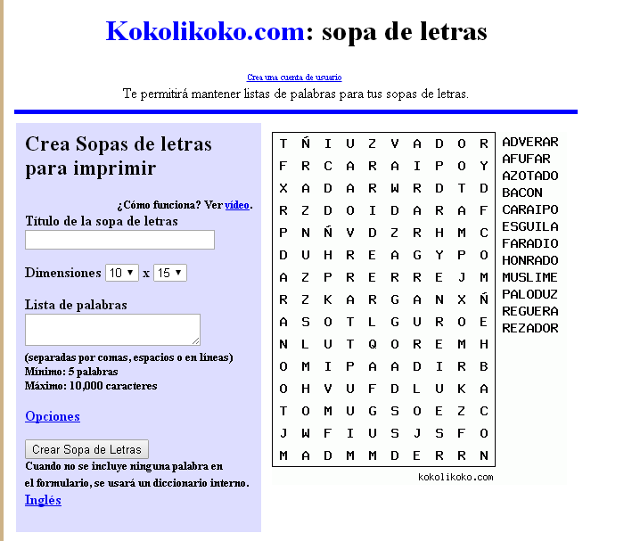
- Entro a kokolikoko y pongo un título, la dimensión que deseo para mi sopa de letras y una lista de palabras y doy clic en crear sopa de letras.

Pasos para crear crucigramas en línea

- Voy a Google
- Digito educima
- Voy a generador de crucigramas y doy clic
- Luego pongo un título, un subtítulo, añado palabras con su descripción y por ultimo doy clic en la palabra “Submit”.
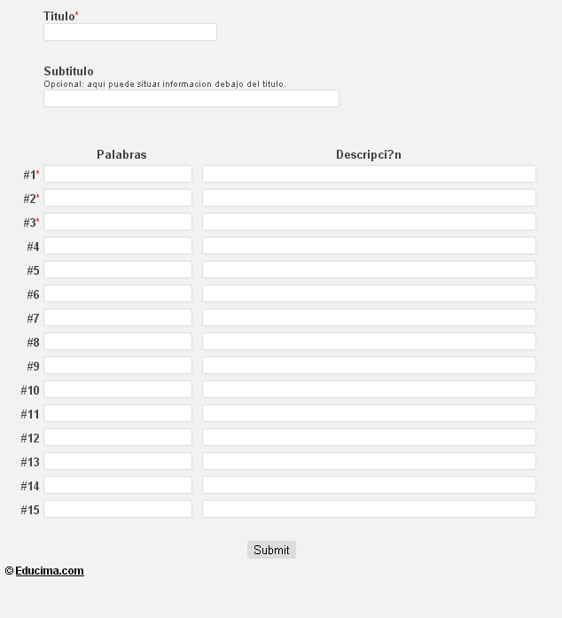

Taller

- Realizar una presentación en power point y poner 4 sopas de letras hechas en kokolikoko y 4 crucigramas hechos en educima.
- Luego cambiar de computador para que otra pareja de estudiantes realice las actividades previamente hechas por ustedes.

Elaborado por: | Revisado por: | Fecha:

Julián Andrés Riátiva Villa

